Fecha: 18 de junio de 2013

Boletín de prensa Nº 753

ADJUDICADA LICITACIÓN PAVIMENTACIÓN AVENIDA PANAMERICANA

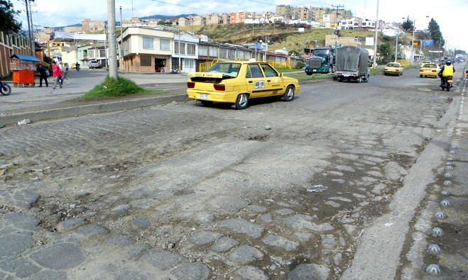

Fue adjudicado el proyecto de Intervención Vial y Espacio Público de la Avenida Panamericana entre la carrera 22 y Molinos Nariño en Pasto, informó el gerente de AVANTE SETP, Jorge Cote Ante, quien agregó que entre nueve proponentes iniciales, la firma seleccionada a través de licitación pública para ejecutar el proyecto, fue CASS Constructores & CIA SCA, empresa de reconocida trayectoria. La propuesta económica presentada fue de $ 4.362.706.979

“En los próximos días se procederá a adjudicar la interventoría de la obra con el fin de que los trabajos empiecen a partir del mes de julio y con un plazo de ejecución de siete meses”, anunció el gerente de AVANTE, Jorge Cote Ante. Con este paso, la Administración Municipal en cabeza del alcalde, Harold Guerrero López, le cumple a la ciudad con el arreglo total de esta vía.

Este proyecto junto al de la calle 12 (sector de Chapal), que ya está al servicio de la comunidad, son obras que trasforman a Pasto y que serán la cara amable que dará la bienvenida a locales y turistas.

Contacto: Gerente AVANTE SETP Jorge Hernando Cote Ante, Celular: 3148325653
ALCALDÍA Y AVANTE ENTREGARÁN CALLE 8 OESTE

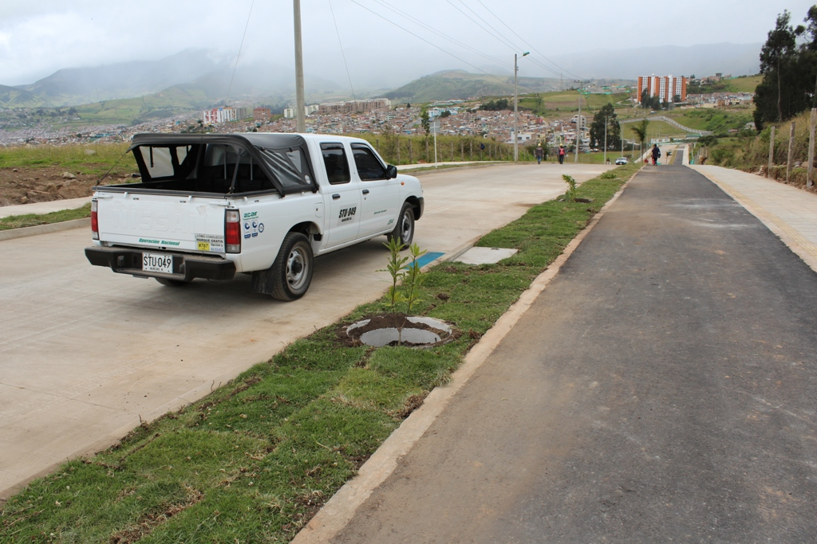

Este miércoles, 19 de junio a las 11:00 de la mañana, la Administración Municipal y Avante SETP, pondrán al servicio de la comunidad el proyecto de pavimentación de la calle 8 oeste que comunica la Avenida Mijitayo con el sector de Anganoy. La entrega oficial la realizará el alcalde de Pasto, Harold Guerrero López dentro de la celebración del Onomástico de Pasto como un regalo a la ciudad.

Esta es una vía paisajística desde donde se puede apreciar una panorámica de la capital nariñense y que además de su utilidad como ruta de comunicación, se convertirá en un lugar visitado por la gente del sector, debido a sus características urbanísticas como los amplios andenes que cumplen con los estándares de accesibilidad para transeúntes con limitaciones visuales o de movilidad.

Otro elemento que vale la pena destacar en este proyecto, es que la vía cuenta con una clicloruta de un kilómetro de extensión, la primera que entrega AVANTE a la ciudad para fomentar el uso de la bicicleta como medio alternativo de transporte. La inversión en esta obra de infraestructura, alcanza los 2.570 millones de pesos y fue ejecutada por el Consorcio 2050, así lo dio a conocer el gerente de AVANTE, Jorge Cote Ante.
Se invita a todos los medios de comunicación para que asistan a la apertura de esta importante vía y a la rueda de prensa que ofrecerá el alcalde, Harold Guerreo López.

Contacto: Gerente AVANTE SETP Jorge Hernando Cote Ante, Celular: 3148325653
GOBIERNO PUBLICÓ LISTADO DE POTENCIALES BENEFICIARIOS DE VIVIENDA GRATIS

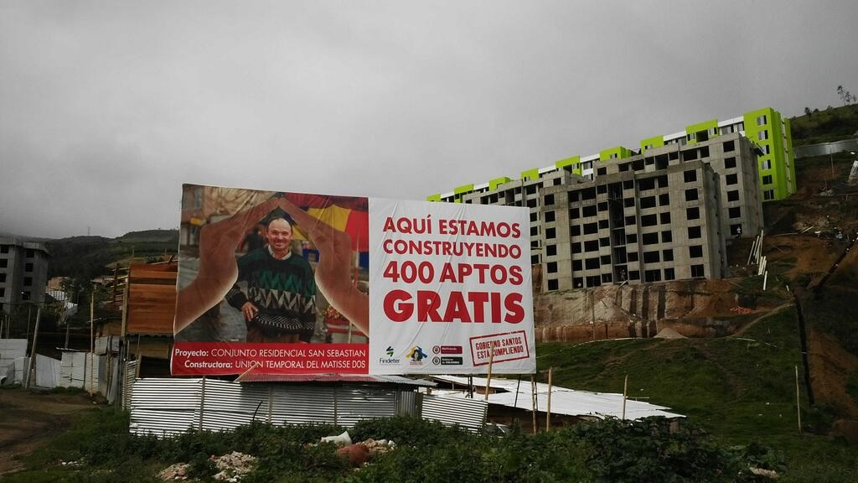

De acuerdo a las disposiciones entregadas por el Ministerio de Vivienda, Ciudad y territorio, El INVIPASTO informa que a través de un convenio entre el Ministerio y las Cajas de Compensación Familiar (En el caso de Paso COMFAMILIAR) se realizará el proceso de inscripción de los potenciales beneficiarios que van a participar del programa de vivienda gratis, teniendo en cuenta el listado oficializado a nivel nacional.

Los listados publicados inicialmente relacionan a familias desplazadas y de la RED UNIDOS que estarían avaladas por el Gobierno Nacional, cumpliendo los requisitos que fueron focalizados mediante un proceso, para participar de la convocatoria. Los listados podrán consultarse a través de las páginas www.pasto.gov.co y www.invipasto.gov.co o dirigirse a Comfamiliar.

LOS QUE AÚN FALTAN

El Director del Instituto de Vivienda de Pasto, Ingeniero, Mario Enríquez Chenas, manifestó que el Gobierno sacará en la próxima semana el listado pendiente de los grupos poblacionales que se encuentran en zona de riesgo. Inicialmente el proceso de inscripción se realizará con los listados ya oficializados, por tal razón, las familias que hagan parte a uno de estos grupos deben acercarse a COMFAMILIAR del parque Infantil para verificar si se encuentran en los listados y adelantar el proceso de inscripción de acuerdo a los requisitos estipulados a nivel nacional.

El funcionario también precisó que los listados que hacen referencia a familias desplazadas que fueron beneficiadas con un subsidio de anteriores convocatorias, pero que por alguna circunstancia no pudieron aplicar, no significa que éstas ya tengan garantizado el acceso al programa de vivienda gratis. En este caso, hay prioridad pero que igual están supeditados al sorteo nacional. El INVIPASTO atendiendo disposiciones nacionales aclaró que no todas las poblaciones vulnerables podrán participar, puesto que ya habían unos criterios definidos por la ley de Vivienda.

REQUISITOS

Entre algunos de los requisitos están: cédula de ciudadanía, fotocopia de los registros civiles, certificados de discapacidad para las personas que la padezcan, registro civil de matrimonio avalado por notaría, en el caso de la unión marital de hecho, anexar documento firmado por notaria. Estos documentos que deben ser anexados al formulario de inscripción pasarán a un estudio por parte de FONVIVIENDA del Ministerio de Vivienda y con aquellos que cumplan la totalidad de los requisitos, el Departamento para la Prosperidad Social, DPS, realizará el sorteo mediante audiencia pública garantizando transparencia en el procedimiento. Al respecto, la Alcaldía de Pasto, Gobernación de Nariño, Personería, entre otros entes de control, cumplirán el papel de garantes del proceso.

Contacto: Director INVIPASTO, Mario Enríquez Chenas. Celular: 3122572339

600 ESTUDIANTES PARTICIPAN EN XIV OLIMPIADAS DE LECTURA

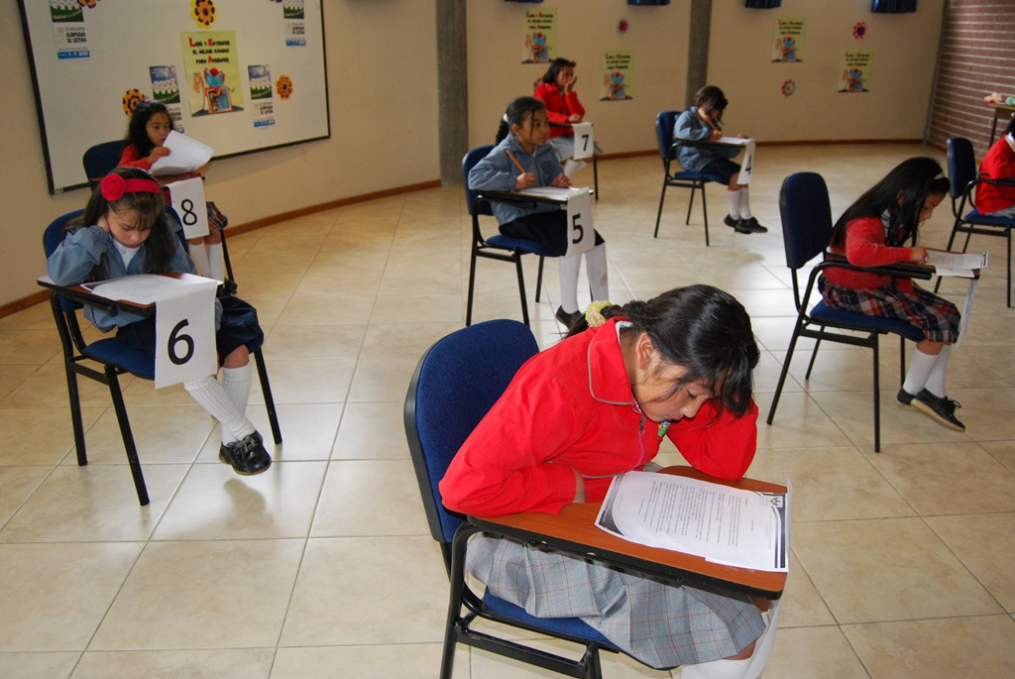

En el marco del proyecto ‘Pasto lee’, de la Secretaría de Educación, se dio inicio a las XIV Olimpiadas de Lectura, con el lema: ‘Engánchate a la lectura’ que tienen como propósito incentivar este hábito en los niños de tercero a quinto de primaria de las instituciones públicas y privadas de la ciudad, así lo manifestó el secretario de la dependencia, Jaime Guerrero Vinueza, quien agregó que este proyecto logra que los estudiantes mejoren su nivel académico y adquieran mayor conocimiento en diferentes áreas.

El concurso que evalúa a los participantes a través de un examen de comprensión de lectura, ha logrado convocar a cientos de niños entre 8 y 10 años de edad. Para estas XIV olimpiadas, se inscribieron 600 estudiantes de la zona urbana y rural del municipio. De este grupo se elegirá a los nueve mejores, un primer, segundo y tercer lugar de cada grado escolar. El número uno, ganará un fin de semana con todos los gastos pagos en el Centro Recreacional Un Sol para Todos, de Comfamiliar de Nariño que apoya la iniciativa. Las olimpiadas se extenderán hasta el viernes 21 de junio en la biblioteca pública de los barrios sur orientales.

Contacto: Secretario de Educación, Jaime Guerrero Vinueza. Celular: 3164244300

INICIA REPARCHEO EN BARRIO POPULAR

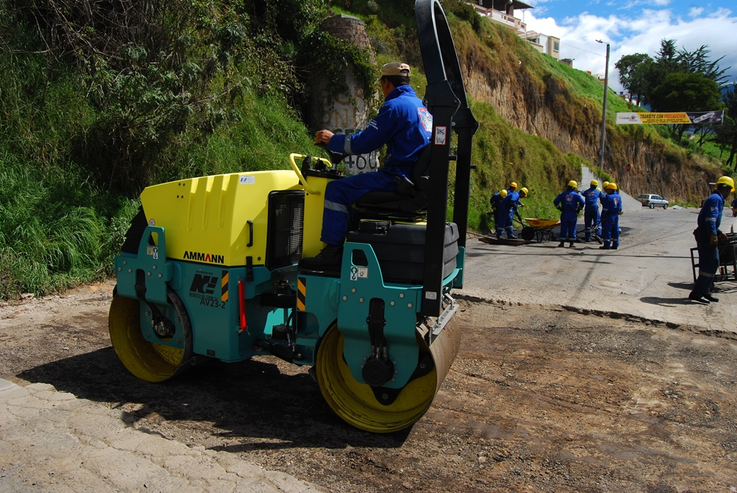
Luego de terminar el mejoramiento en la calle 18, sector de Torobajo, la Secretaría de Infraestructura, inició el reparcheo en un primer frente, desde el monumento La Paz hasta el barrio Popular, salida al oriente. Por otra parte, desde la oficina de empleo del Sena de la Avenida Colombia hasta el barrio La Alameda, antigua salida al norte, se efectúan trabajos de marcación y corte para realizar posteriormente reparcheo.

Este es uno de los 85 sectores que la Alcaldía de Pasto intervendrá y que hace parte del proyecto ‘Mejoramiento de la malla vial de Pasto’ en el que se invertirán 2.839 millones de pesos, informó el secretario de Infraestructura, Jhon Fredy Burbano Pantoja, quien agregó que las obras en los sectores mencionados, terminarán en tres semanas.

Contacto: Secretario de Infraestructura, Jhon Fredy Burbano Pantoja. Celular: 3166901835

GRAN FINAL MUNICIPAL GOLOMBIAO 2013

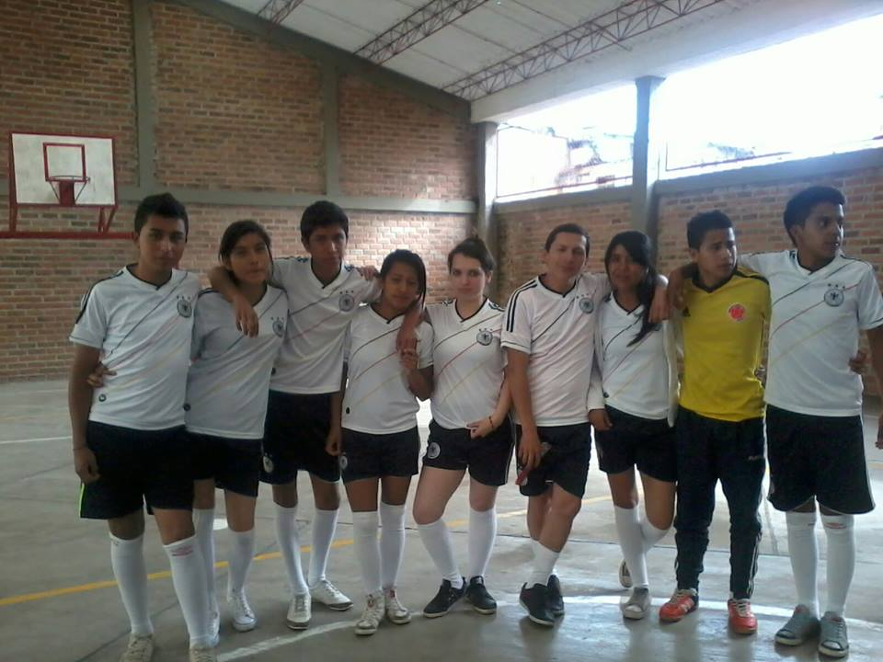

La Dirección Administrativa de Juventud, a través de su eje de expresiones juveniles, invita a toda la comunidad a participar de la gran final del Torneo Juvenil Intercomunas Golombiao, que se realizará el sábado 22 de junio en las instalaciones del IEM Ciudadela de la Paz, Comuna 10. La actividad iniciará a las 9:00 de la mañana y jugarán los equipos: Juventud Misionera VS La minga, Willos VS Milan, New Castle VS Calidosos y Águilas de las Brisas VS Pibes.

Contacto: Directora de Juventud, Sara del Mar Sanzón Torres. Celular: 3214287520
PROYECTO TURÍSTICO DE JURADO RECIBE MEDALLA Y RECONOCIMIENTO

El proyecto Camino del Viento, de la vereda Jurado del corregimiento de Santa Bárbara que ocupó el tercer lugar en el proyecto turístico iberoamericano de éxito que se realizó en el marco del Primer Congreso Internacional de Turismo Sustentable y el IV Seminario Iberoamericano de Turismo, en la ciudad de Valles, San Luis Potosí de México, recibió por parte del alcalde de Pasto, Harold Guerrero López, el diploma de reconocimiento que entregó la Universidad Autónoma de San Luis Potosí.

El mandatario local, quien también entregó a Rosario Rojas, líder ambiental, una medalla de reconocimiento, resaltó el trabajo que un grupo de habitantes de esta vereda con apoyo de la Subsecretaría de Turismo y la Secretaría de Desarrollo Comunitario, han venido gestando procesos en beneficio de más de 250 familias de la vereda y que relacionan actividades encaminadas al turismo. El proyecto fue escogido entre 50 propuestas de diferentes países a nivel de Iberoamérica. El logro alcanzado permitirá motivar a los habitantes de esta población y de otras aledañas, a iniciar proyectos turísticos desde el criterio ambiental.

Contacto: Subsecretaria de Turismo, Adriana Solarte López. Celular: 3006749825

PROGRAMACIÓN OFICIAL ONOMÁSTICO MIÉRCOLES 19 DE JUNIO



En el desarrollo de las fiestas patronales de San Juan de Pasto, el miércoles 19 de junio a partir de las 6:00 de la tarde en el auditorio Luis Eduardo Mora Osejo de la Universidad de Nariño Centro, se realizarán las conferencias:

Significaciones y usos del concepto de honor, en el proceso de independencia de Pasto; con la doctora Carol Estefanía Guerrero B, antropóloga de la Universidad Nacional.

A las 7:15 de la noche el conversatorio: Confrontación ideológica en Pasto durante la independencia: liberalismo y tradicionalismo con el doctor Gerardo León Guerrero Vinueza, de la Academia Nariñense de Historia.

Para las personas interesadas en conocer la programación, podrán consultarla a través de la página web de la alcaldía, www.pasto.gov.co y en las redes sociales facebook Alcaldía de Pasto y Secretaría de Cultura.

Contacto: Secretario de Cultura, Álvaro José Gomezjurado. Celular: 3016998027

VI ENCUENTRO COMUNTARIO JAC, JAL Y AUTORIDADES INDIGENAS

La Alcaldía de Pasto, a través de la Secretaría de Desarrollo Comunitario, comprometidos con el desarrollo de las organizaciones comunales y comunitarias, hacia la Transformación Productiva, se permite invitar al VI Encuentro Comunitario JAC, JAL y Autoridades Indígenas, con el fin de socializar temáticas de importancia y trascendencia para la ciudad como: Plan de Negocios desde las JAC, Plan de Ordenamiento Territorial y Valorización. La actividad se llevará a cabo este sábado 22 de junio en la Cámara de Comercio desde las 2:00 de la tarde.

Contacto: Secretaria de Desarrollo Comunitario, Patricia Narváez Moreno. Celular: 3014068285

HOMENAJE A GONZALO RODRÍGUEZ

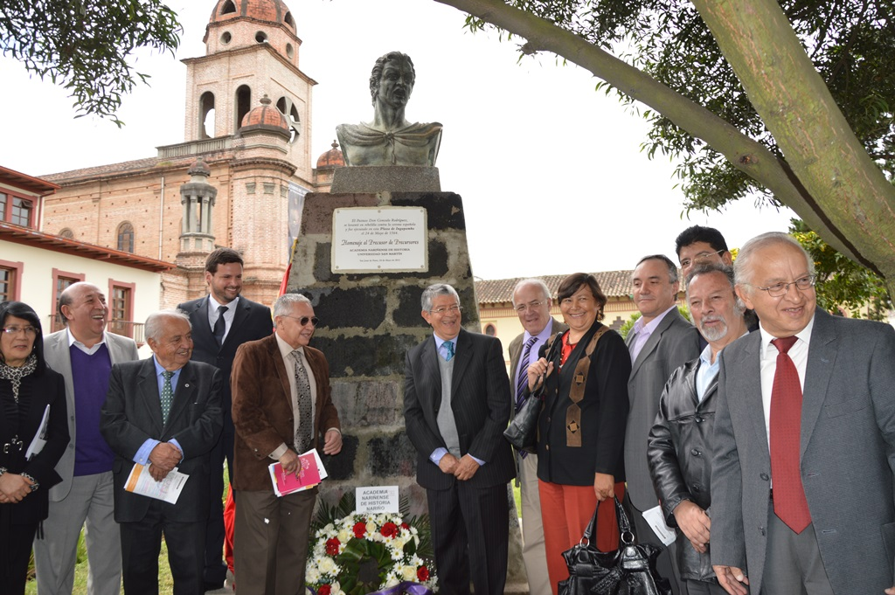

Para dar inicio del Onomástico de Pasto, la Secretaria de Cultura, la Academia de Historia Nariñense y la Universidad San Martín, realizaron un homenaje a Don Gonzalo Rodríguez mediante la instalación de una placa en el busto de este Ilustre personaje ubicado en la Plazuela de San Andrés, antiguamente denominada plaza de Inga Pamba que significaba Llanura del Inca, lugar en el cual fue sacrificado y de donde nace su hidalguía como: “Precursor de precursores”.

Gonzalo Rodríguez fue el Precursor de Precursores e hijo indiscutible de las entrañas criollas. Por su amor a la libertad y el alcance de su concepción emancipadora, es el primero en el fluctuante proceso de las épocas y que se sublevó contra el imperio español organizando un pequeño ejército.

“Es satisfactorio para la Administración Municipal fomentar los procesos de identidad y el rescate de nuestros próceres en el marco del proyecto cambio cultural”, afirmó el Secretario de Cultura, Álvaro José Gomezjurado, quien además invito a la ciudadanía a participar de la programación académica y artístico cultural a desarrollarse en la ciudad desde este martes 18 hasta el 27 de junio.

Contacto: Secretario de Cultura, Álvaro José Gomezjurado. Celular: 3016998027

ONOMÁSTICO CON MARATÓN DE RUMBA EN LA PLAZA DEL CARNAVAL

Este viernes 21 de junio desde las 6:30 de la tarde, se realizará la Gran Maratón de Rumba Aeróbica como preámbulo del onomástico de Pasto. En la Plaza del Carnaval se efectuará una jornada de actividad física y recreativa, dirigida por los monitores de Pasto Deporte. En ella pueden participar todos, habitantes, clubes deportivos, atletas y demás grupos interesados.

Contacto: Directora Pasto Deporte, Claudia Cano. Celular: 3117004429

SESIONES ORDINARIAS CONCEJO DE PASTO

Este miércoles 19 de junio está citado en el Concejo de Pasto, Guillermo Romo Insuasty, Secretario General de la Administración Municipal, para entregar el informe de gestión adelantado durante la vigencia 2012. Invita el concejal Diego Bacca.

Pasto Transformación Productiva

María Paula Chavarriaga Rosero
Jefe Oficina de Comunicación Social
Alcaldía de Pasto

